#### Mikroprocesorowy kaskadowy układ regulacji prądu, prędkości i położenia dla napędu z silnikiem BLDC

#### Autor: Mateusz Semkło

#### Promotor: dr inż. Dominik Łuczak

#### Praca dyplomowa inżynierska. Studia niestacjonarne.

Celem zrealizowanej pracy była budowa mikroprocesorowego układu regulacji prądu, prędkości i położenia dla napędu z silnikiem BLDC przy wykorzystaniu sterowania wektorowego FOC (ang. Field Orient Cotrol) z kaskadową konfiguracją regulatorów PID i wektorowej modulacji szerokości impulsów SVPWM (ang. Space Vector Pulse Width Modulation) [Rys. 1]. Zakres prac obejmuję uruchomienie i konfigurację płyt rozwojowych SMT32 dla napędu z silnikiem BLDC, dobór parametrów regulatorów PID przy wykorzystaniu bibliotek CMSIS-DSP, opracowanie interfejsu użytkownika pozwalającego na parametryzację i monitoring w czasie rzeczywistym oraz analiza możliwości wykorzystania automatycznego strojenia układu napędowego.

Układ składa się z dwóch głównych podzespołów: zestawu prototypowego STM32 B-G431B-ESC1 i STM32 Nucleo F746ZG [Rys. 2].  Do konfiguracji układów rozwojowych wykorzystano program STM32CubeMX, a do ich oprogramowania aplikacje STM32CubeIDE i język C. B‑G431B-ESC1 jest układem dedykowanym do budowania napędów z silnikami BLDC.  Wyposażony w mikrokontroler STM32G431CB z rdzeniem ARM Cortex M4 o częstotliwości taktowania procesora 170 MHz. Posiada wbudowany trójfazowy przekształtnik energoelektroniczny i obwody pomiaru prądów fazowych, napięć. Zestaw prototypowy STM32 Nucleo F746ZG odpowiada za komunikacje między sterownikiem B‑G431B-ESC1 a interfejsem użytkownika [Rys. 3]. Wyposażony jest w łącze Ethernet, za pomocą którego łączy się z aplikacją przy wykorzystaniu protokołu TCP/IP. Informacje przekazywane są w postaci łańcuchów znaków w formacie JSON. Aplikacja jest napisana w języku Python przy wykorzystaniu programu Spyder w środowisku Anaconda. Umożliwia wprowadzanie ustawień napędu, wartości zadanych i nastaw dla regulatorów PID [Rys. 4]. Wyświetla aktualne parametry silnika w czasie rzeczywistym w postaci tekstowej i wykresów [Rys 5]. Port szeregowy UART jest wykorzystany do przesyłania danych pomiędzy sterownikiem B-G431B-ESC1 i układem Nucleo F746ZG. Za jego pomocą wysyłane są informacje konfiguracyjne dla napędu. Czujniki pomiaru prądu, prędkości i położenia są podłączone do obu układów dzięki czemu odciążone zostało łącze szeregowe o wymianę danych pomiarowych. Umożliwiło to wykorzystanie całej mocy obliczeniowej sterownika B-G431B-ESC1 tyko na proces regulacji oraz zmniejszono w znaczący sposób awaryjność synchronizacji i wymiany danych między układami i interfejsem użytkownika.

Zrealizowany układ napędowy ze sterowaniem wektorowym pozwala na zadanie ograniczenia prądu, który jest odpowiedzialny za wartość momentu elektromagnetycznego, regulację prędkości i położenia wirnika w całym zakresie [Rys. 6, 7, 8]. Rysunek 9 i 10 przedstawia przebieg napięcia fazowego i międzyfazowego, który jest rezultatem działania wektorowej modulacji SVPWM.

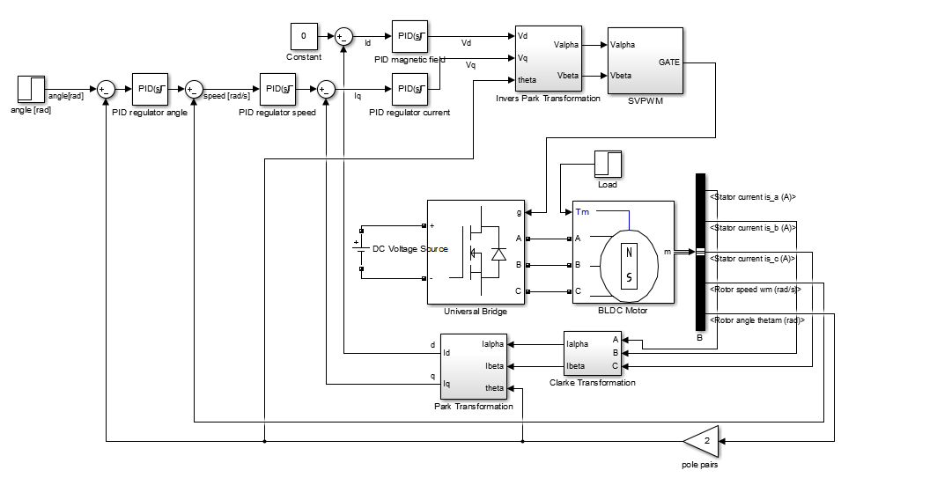

Rys. 1 Model napędu silnika BLDC

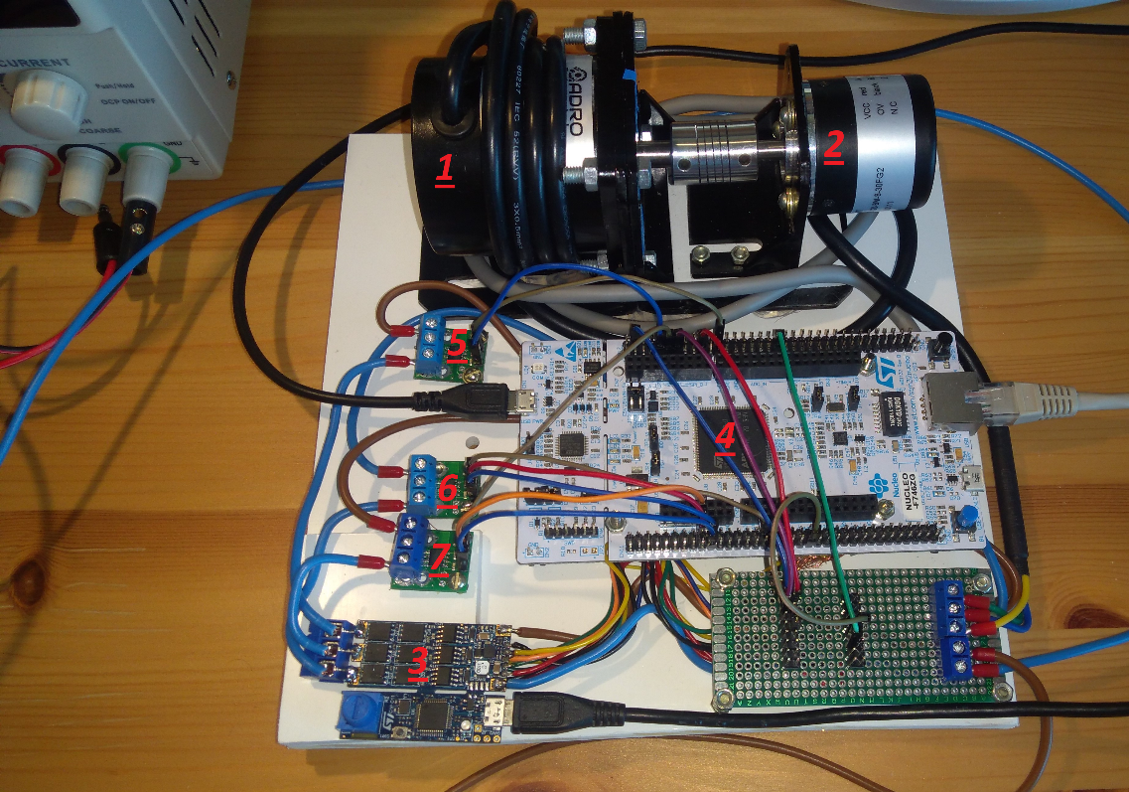

Rys. 2 Realizacja praktyczna napędu silnika BLDC

1. Silnik bezszczotkowy FXD57BL 24 VDC.
2. Przetwornik obrotowo-impulsowy N38G6-720-BM-8-30FG2.
3. Zestaw rozwojowy STM32 B-G431B-ESC1.
4. Zestaw rozwojowy STM32 Nucleo F746ZG.
5. - 7 . Czujnik prądu Pololu 1185 ACS714 -5A : +5A.

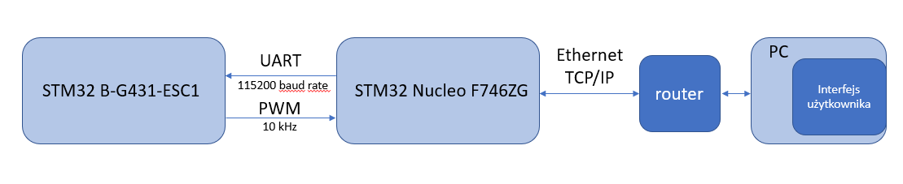

Rys. 3 Schemat systemu komunikacji

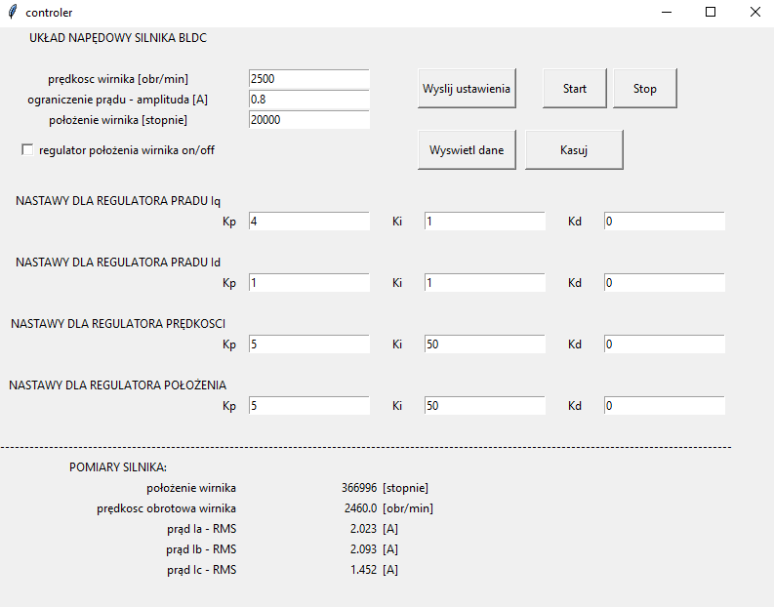

Rys. 4 Interfejs użytkownika

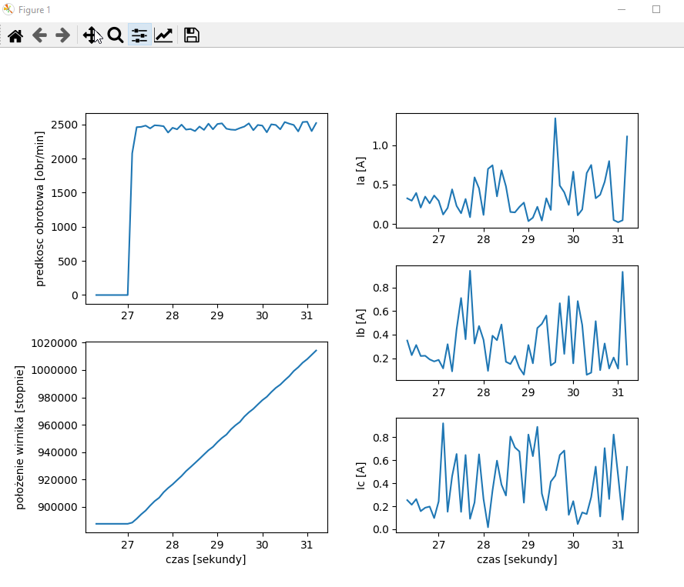

Rys. 5 Interfejs użytkownika – podgląd parametrów silnika w czasie rzeczywistym

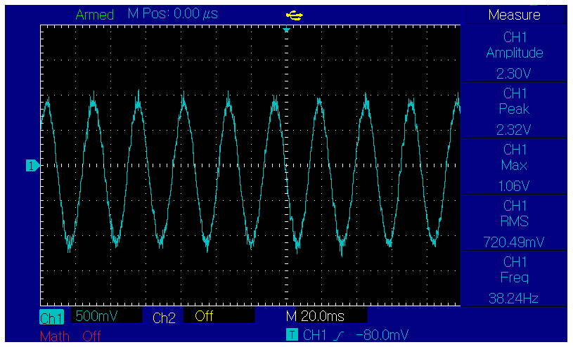

Rys. 6 Przebieg prądu dla wartości zadanej amplitudy 1A

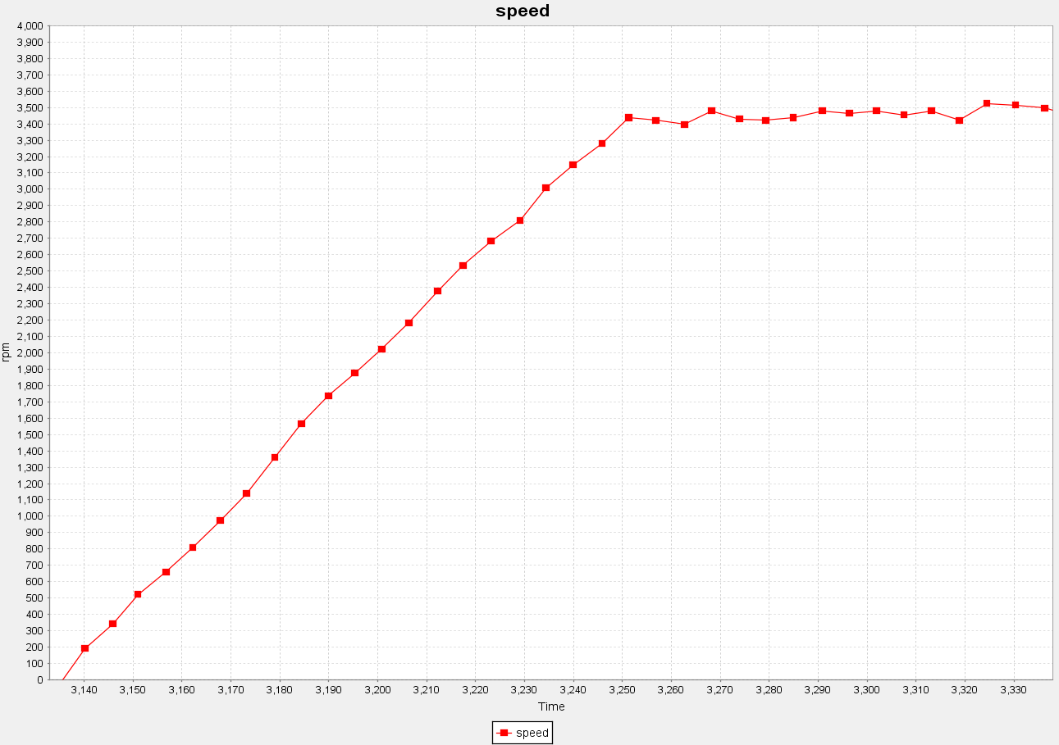

Rys. 7 Przebieg prędkości obrotowej dla wartości zadanej 3500 obr/min

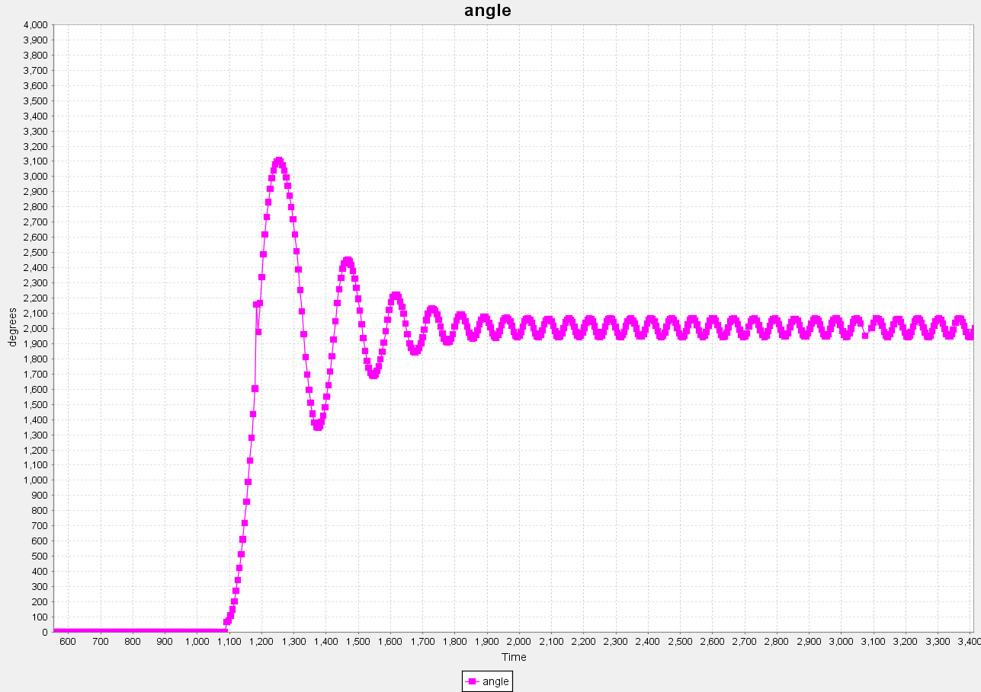

Rys. 8 Przebieg położenia wału silnika dla wartości zadanej 2000 stopni

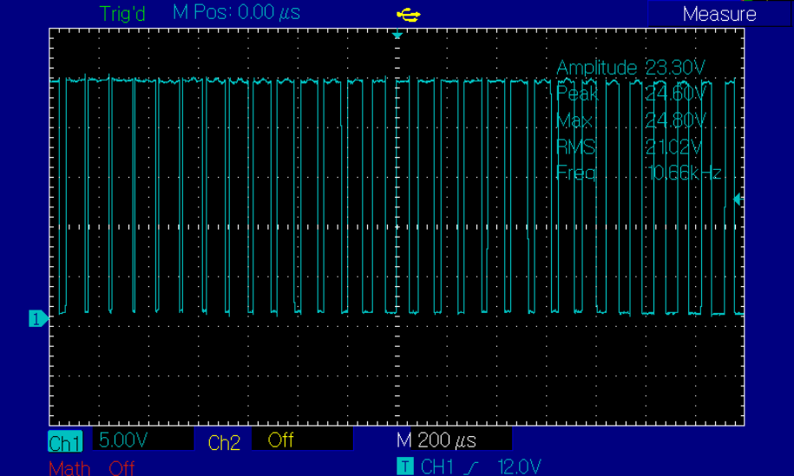

Rys. 9 Przebieg napięcia fazowego 24V

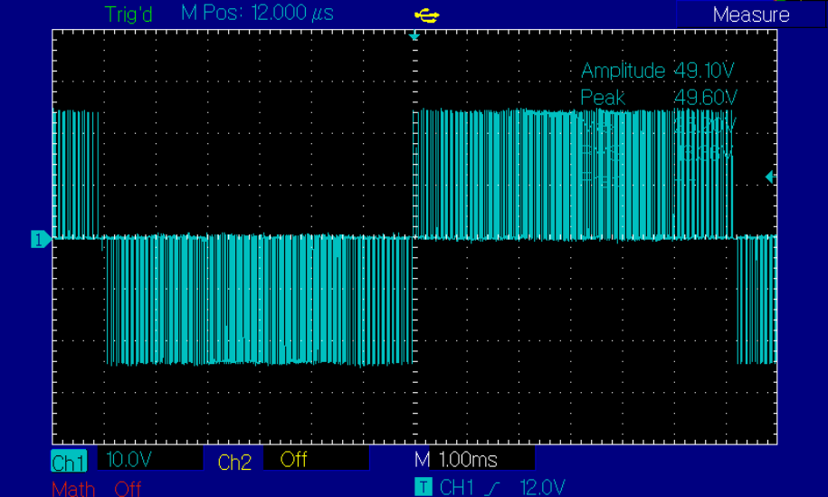

Rys. 10 Przebieg napięcia międzyfazowego